Воропаев Николай Васильевич
Орден Отечественной войны II степени
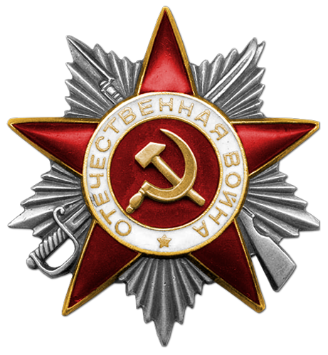
Документ в юбилейной картотеке
Дата рождения: __.__.1923
Место рождения: Краснодарский край, Усть-Лабинский р-н, ст. Ново-Лабинская
Наименование награды: Орден Отечественной войны II степени
Номер документа: 55
Дата документа: 06.05.1987
Автор документа: Министр обороны СССР
Информация об архиве+

